ОЛИМПИАДА ПО КОМПЬЮТЕРНОМУ МОДЕЛИРОВАНИЮ
В задании необходимо:
1. По аксонометрическому изображению составной детали по заданным размерам выполнить 3D-модель детали.
2. На формате А4 выполнить фотореалистичную визуализацию 3D-модели детали (параметры визуализации выбираются самостоятельно для получения наиболее наглядного изображения).
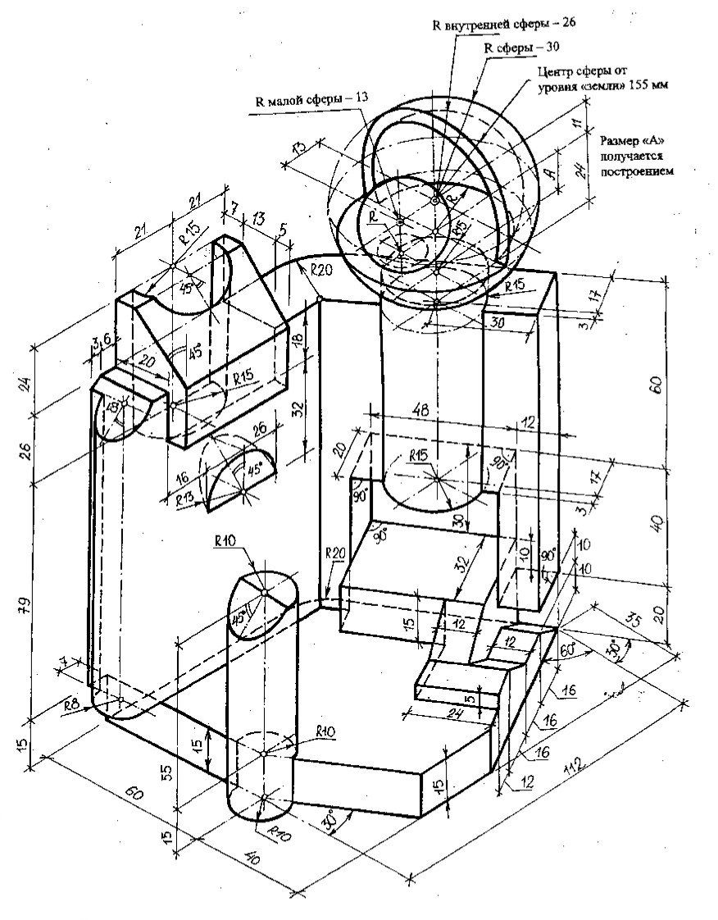
Не позднее 17..10 необходимо отправить свою работу в форматах dwg и pdf на адрес электронной почты ngig2020@gmail.com.
Пример названия файла: Иванов_группа.dwg
Иванов_группа.pdf

